Hôm nay ngày 17/1/2025 các bé lớp MG nhỡ B3 được tham gia “Lễ Hội Gói Bánh Trưng Xuân Ất Tỵ 2025”. Các con rất hào hứng khi được tham gia cùng các cô gói bánh được tự tay múc gạo, đỗ, gắp những miếng thịt…Các bé đã rất vui khi được cầm những chiếc bánh trưng mà các bé vừa được tham gia trải nghiệm
Sau đây là một số hình ảnh của bé
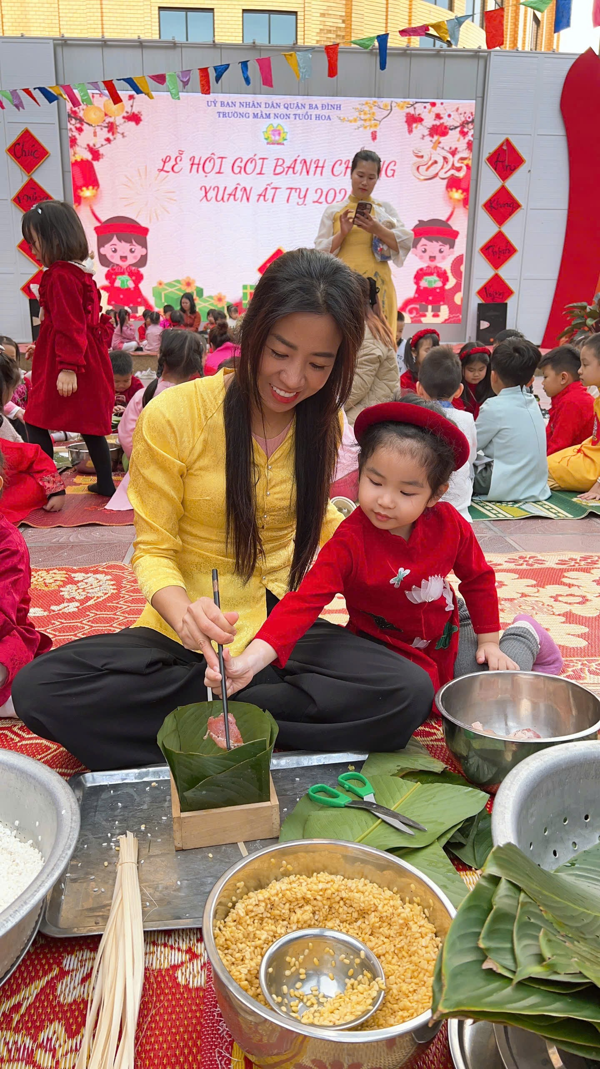
Bé gói bánh trưng cùng cô
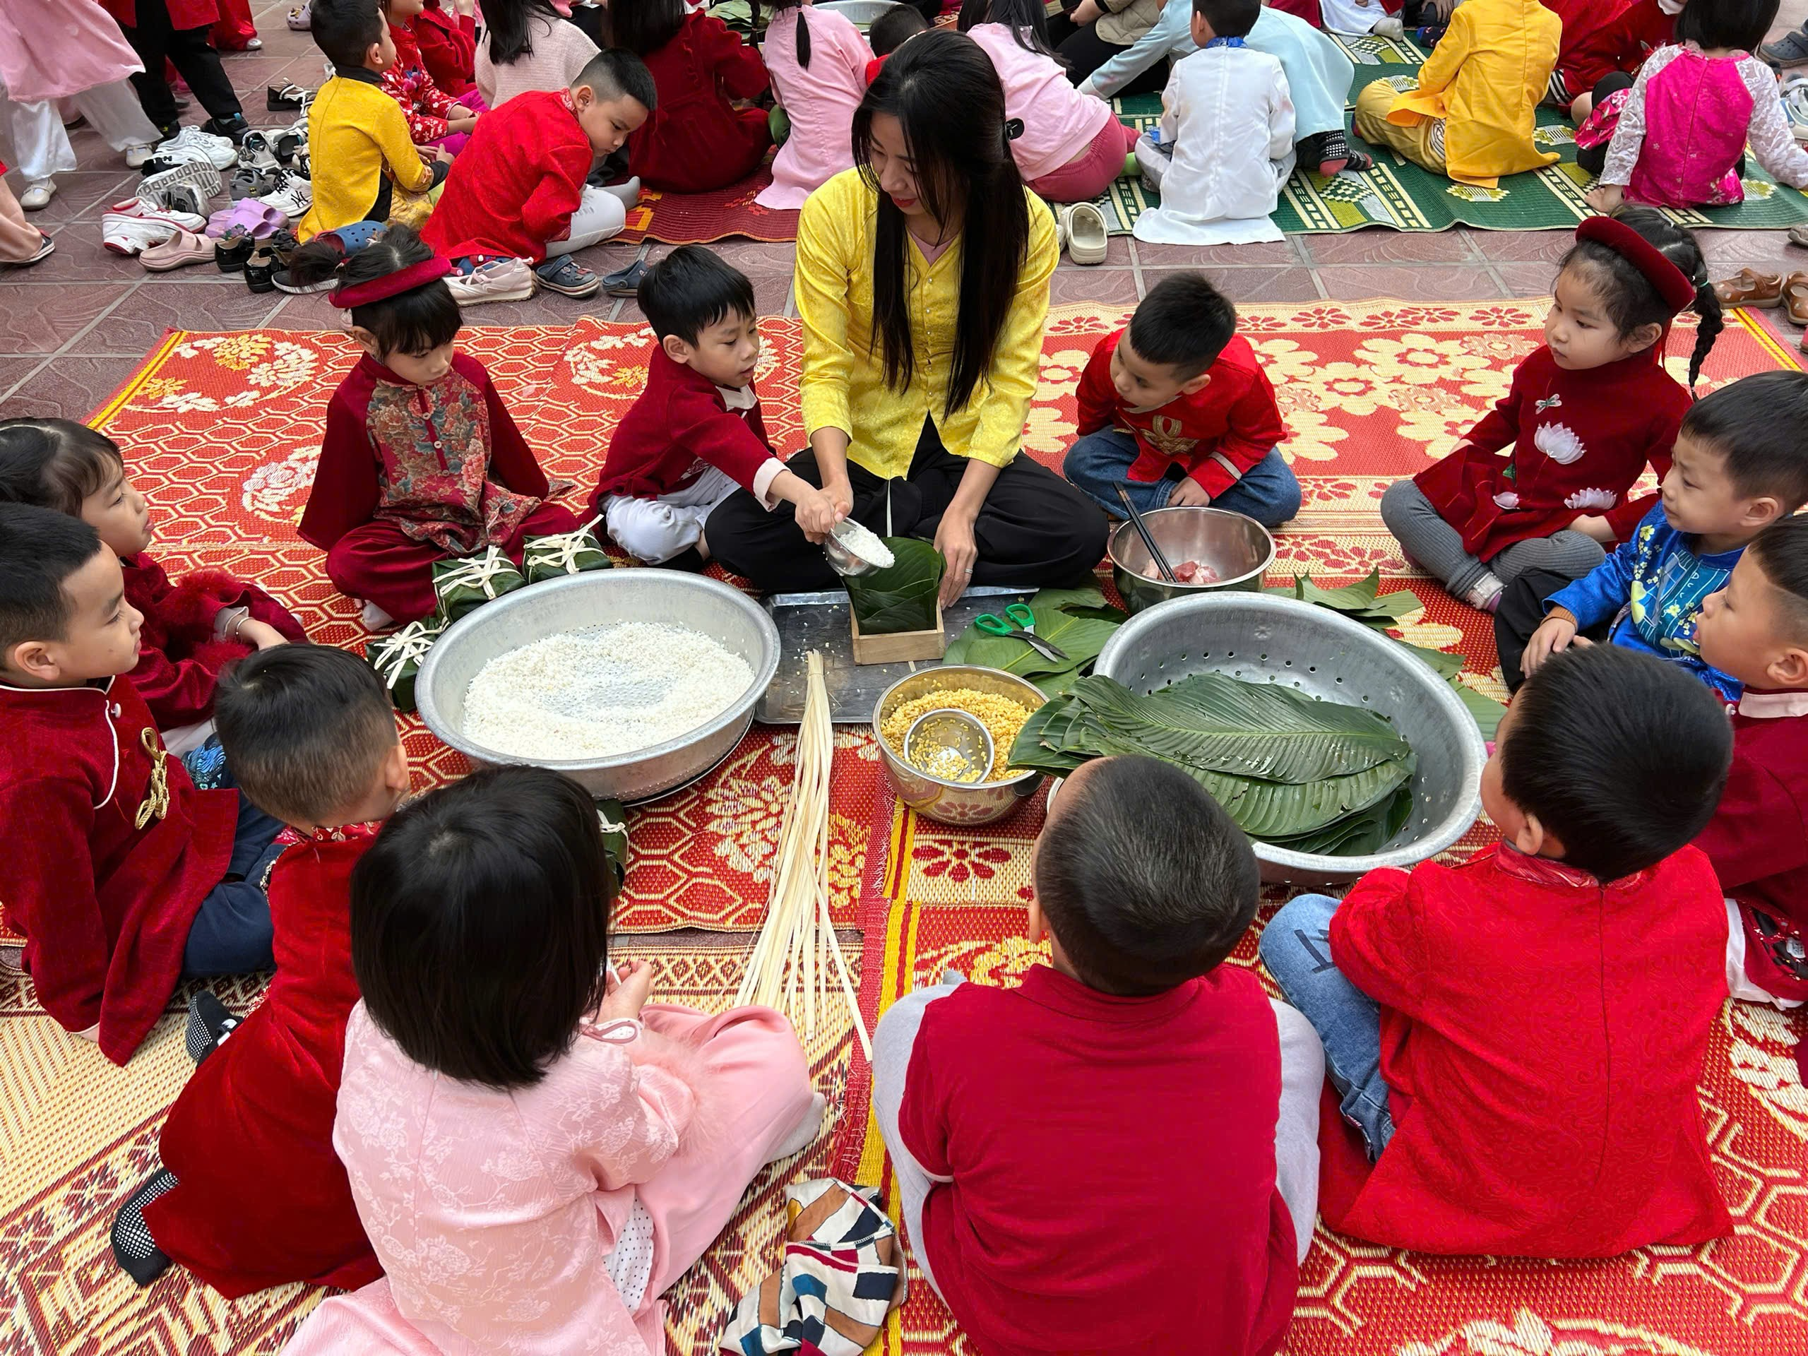
Bé gói bánh chưng cùng cô
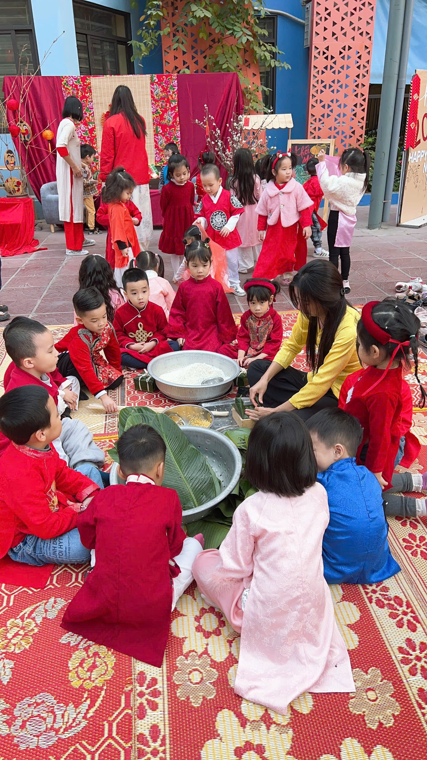
Các bé chăm chú xem cô hướng dẫn
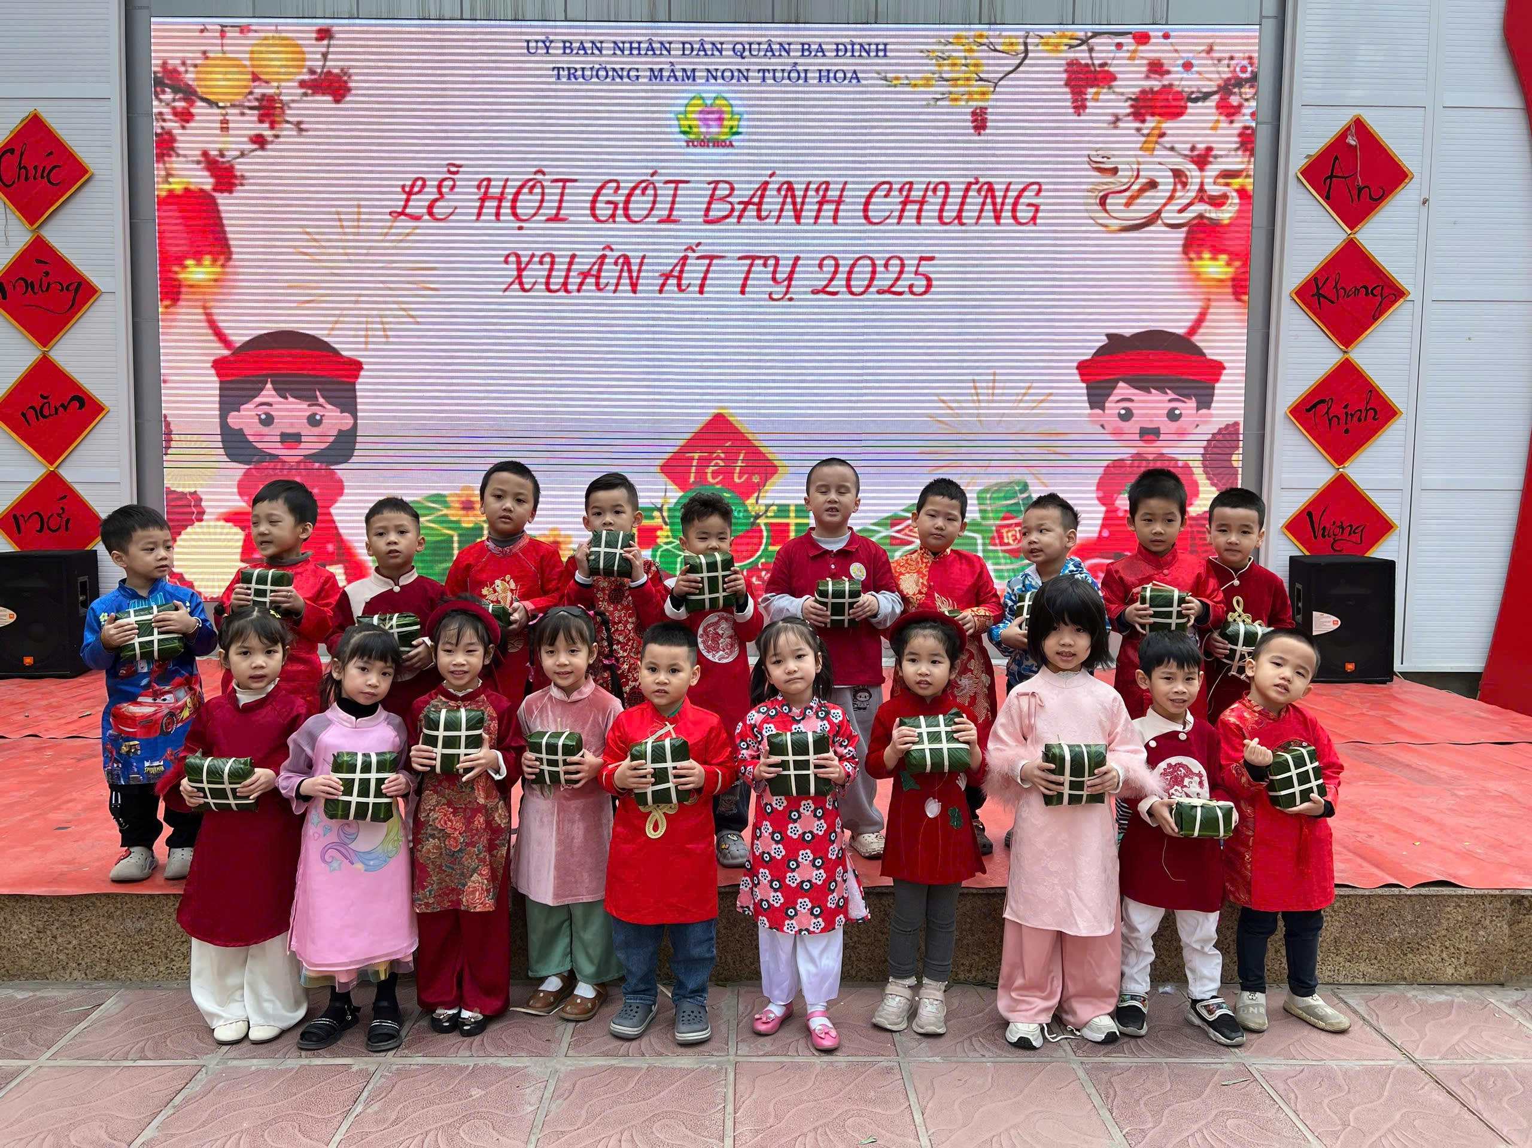
Các bạn hào hứng cầm sản phẩm của mình

